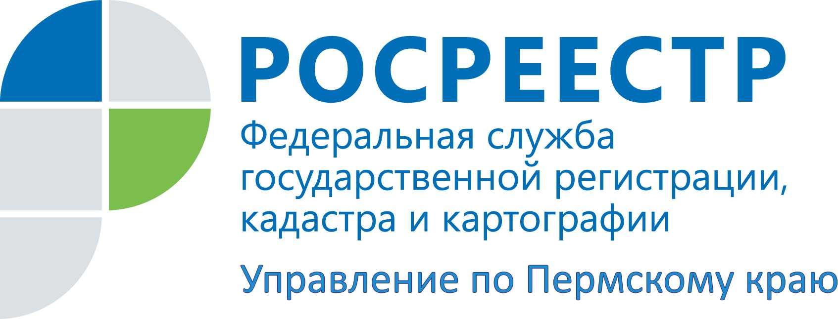

ПРЕСС-РЕЛИЗ
Малоимущие регистрируют права на жильё бесплатно
В Управление Росреестра по Пермскому краю за государственной регистрацией прав на недвижимость обращаются различные категории граждан. Физические лица, признанные малоимущими в соответствии с Жилищным кодексом Российской Федерации, освобождаются от уплаты госпошлины за совершение действий по государственной регистрации прав на недвижимое имущество (подпункт 15 пункта один статьи 333.35 Налогового кодекса РФ). Соответствующее решение должен принять уполномоченный орган местного самоуправления.
В городе Пермь таким органом местного самоуправления является Департамент социальной политики администрации города Пермь (далее - Департамент). В иных городских округах и муниципальных районах данное решение принимается также органом местного самоуправления.
При подаче документов в офисы Кадастровой палаты или многофункционального центра на регистрацию прав на жилое помещение малоимущими гражданами, в том числе, предоставляется копия решения Департамента (или иного уполномоченного органа), подтверждающего освобождение физического лица от уплаты государственной пошлины за государственную регистрацию прав на недвижимое имущество.
В Пермском крае форма документа - решения о признании граждан малоимущими в целях признания нуждающимися в получении жилых помещений муниципального жилищного фонда, предоставляемых по договорам социального найма, утверждена приказом Министерства жилищно-коммунального хозяйства Пермского края от 23 мая 2012 г. № сэд-38-01-03-40.
Важно. Предоставляемая заявителями справка о среднедушевом доходе семьи, выдаваемая территориальными управлениями краевого Министерства социального развития, не является решением органа местного самоуправления о признании заявителя малоимущим и, соответственно, не может служить основанием для освобождения от уплаты государственной пошлины за регистрацию права.

Об Управлении Росреестра по Пермскому краю
Управление Федеральной службы государственной регистрации, кадастра и картографии (Росреестр) по Пермскому краю является территориальным органом федерального органа исполнительной власти, осуществляющим функции по государственной регистрации прав на недвижимое имущество и сделок с ним, землеустройства, государственного мониторинга земель, а также функции по федеральному государственному надзору в области геодезии и картографии, государственному земельному надзору, надзору за деятельностью саморегулируемых организаций оценщиков, контролю деятельности саморегулируемых организаций арбитражных управляющих, организации работы Комиссии по оспариванию кадастровой стоимости объектов недвижимости. Осуществляет контроль за деятельностью подведомственного учреждения Росреестра - филиала ФГБУ «ФКП Росреестра» по Пермскому краю по предоставлению государственных услуг Росреестра. Руководитель Управления Росреестра по Пермскому краю – Лариса Аржевитина.
http://rosreestr.ru/
http://vk.com/public49884202
Контакты для СМИ
Пресс-служба Управления Федеральной службы
государственной регистрации, кадастра и картографии (Росреестр) по Пермскому краю

Светлана Пономарева
Наталья Делидова
+7 342 218-35-82
+7 342 218-35-86

